新闻稿

旭化成将在 Labelexpo Europe 2023 展会上介绍零溶剂发展之路
旭化成将在本次展会上展示水洗和低溶剂柔性印版，以及全新的废水循环装置
2023 年 6 月 28 日，日本东京和比利时布鲁塞尔。柔性感光印版研发先锋旭化成 (Asahi Photoproducts) 今日宣布，将出席 9 月 11 日至 14 日在比利时布鲁塞尔举办的 Labelexpo Europe 展会。旭化成株式会社子公司旭化成位于 5a34 号展位。届时我们将为大家介绍从溶剂版转为使用水洗版的优势，其不仅可以提高制版的可持续性，还能减少废弃物的产生、提高印刷质量，并加快产品的上市时间。
旭化成技术营销经理 Dieter Niederstadt 表示：“我们很高兴能再次参加标签行业的顶级贸易展览会 Labelexpo Europe。
目前，大多数制版商仍在使用溶剂制版技术，因此生产车间中通常会产生难闻的气味。今时今日，越来越多的人认为制造商应该注重环保和可持续发展，并推出更加环保的解决方案，以改善员工的工作环境。
包装印刷行业应主动采取行动以实现上述目标。
这意味着我们不仅要打造更安全的制版环境，还要关心在工厂中工作的员工。旭化成株式会社始终关心员工的‘生命健康’和‘生活质量’，并在制版工厂中一步一个脚印地将我们的关心落到实处。”
旭化成株式会社已制定出实现“零溶剂”(Solvent ZERO) 愿景的具体路线图。实现向“零溶剂”生产的转型，不仅可以提高可持续性，还能为员工这一公司最宝贵的资产营造更安全、更愉悦的工作环境。公司将在 Labelexpo Europe 展会上介绍“零溶剂”路线图，并帮助参展人员找到通往“零溶剂”未来的最佳路径。
突破性水循环装置助力大幅减少废水量和清洁剂用量
在 Labelexpo Europe 2023 展会上，旭化成还将推出专为 AWPTM 制版系统打造的新升级 AWPTM 废水循环装置。旭化成水洗 AWPTM-DEW CleanPrint 柔性印版已获得了碳信托的碳中和认证。为进一步提升制版解决方案的可持续性，旭化成还为 AWPTM 制版设备打造了一套创新型水循环系统。整套装置采用由旭化成株式会社研发的专利过滤技术，能减少 75% 的废水和 40% 的清洁剂用量。在每天 10 小时的标准制版过程中，该系统最多可生产 38 平方米（410 平方英尺）的印版，有助于进一步提升柔版制版的可持续性。
这个以 Microza® 命名的过滤技术实则为由旭化成株式会社研发的一种空心纤维薄膜分离技术，该技术能实现业界领先的废水处理功能，在其他工业流程中也拥有广泛用途。在 AWPTM 废水循环装置中，该技术已经实现优化，以满足日益严苛的废水排放要求。滤芯更换起来简单方便，客户可根据自己的制版量来决定更换的频率，产生的少量废水经处理后可交由承包商作进一步处置。
通往零溶剂之路
Carbon Neutral AWPTM 和 CleanFlat 水洗印版是柔版制版行业实现可持续发展的最有力的工具。旭化成将在本次展会上分发一份内容详尽的白皮书，其中不仅介绍了碳中和的重要性、为什么 CleanPrint 技术是取得碳中和认证的关键，还介绍了旭化成取得这一重要成就的历程，以及对未来的计划。此外，为实现“零溶剂”未来，旭化成还推出了一款低溶剂消耗印版。该印版能帮助那些目前仍在使用溶剂洗版技术的制版企业坚定地开启“零溶剂”转型之旅。
如需进一步了解旭化成的产品及服务，请访问 www.asahi-photoproducts.com。为充分利用您的时间，您可以发送电子邮件至 monika.d@duomedia.com 安排与旭化成专家的一对一会谈。
—结束—
记者须知：欢迎各位参加我们于 9 月 13 日（周三）上午 10:30 至 11:00 在新闻发布会中心举行的 Labelexpo 新闻发布会。我们将介绍“柔性印版：通往零溶剂之路”并分享令人振奋的最新消息。请发送电子邮件至 monika.d@duomedia.com 报名参加。

关于旭化成
旭化成创立于 1973 年，是旭化成株式会社的子公司，后者拥有百年的经营历史。旭化成是感光树脂柔性印版产品的开发先驱。通过制定高质量柔性印刷解决方案和不断创新，公司致力于在保护环境的同时，推动印刷行业和谐向前发展。在 上关注旭化成。
更多信息，请访问 www.asahi-photoproducts.com 或联系：
Monika Dürr  duomedia  monika.d@duomedia.com  +49(0)6104 944895 | Dr. Dieter Niederstadt  Asahi Photoproducts Europe n.v./s.a.  dieter.niederstadt@asahi-photoproducts.com  +49(0)2301 946743


图片/图表与说明：
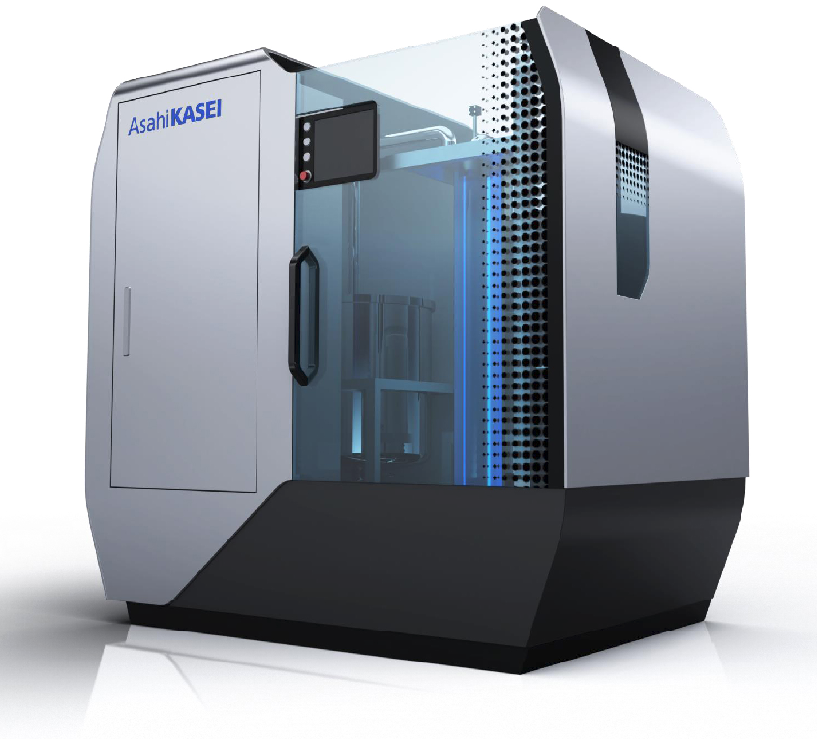
旭化成全新推出适用于制版机的水循环装置，可将制版废水量减少 75%，并将每次循环中所需的清洁剂用量减少 40%。
